**Отчёт регрессионного анализа**

**Как работает полиномиальная регрессия**

Время *y* аппроксимируется полиномом степени *k* от размера данных *n*:

y = a0 + a1n + … + aknk.

Коэффициенты a_i находятся методом OLS, минимизирующим сумму квадратов *остатков* resid. F‑тест проверяет, улучшает ли добавление нового члена точность модели.

Если относительный вес старшего коэффициента |ak| / maxi<k|ai| < 2 %, член считается *фиктивным* и отмечается в таблицах.

**Справочник терминов**

* **Residual (resid)** — разница между фактом и прогнозом.
* **RSS** — сумма квадратов resid.
* **σ²** (D[X]) — оценка дисперсии: RSS / (N − k − 1).
* **СКО** — стандартное отклонение = √σ².
* **F‑тест** — проверка статистической значимости нового члена.

**Операция: CONCAT**

| **deg** | **a0** | **a1** | **a2** | **a3** | **a4** | **D[X]** | **СКО** | **Код** | **Пояснение** | **Комментарий** |
| --- | --- | --- | --- | --- | --- | --- | --- | --- | --- | --- |
| 0 | 240113.654822 | 0 | 0 | 0 | 0 | 22678066618.388199 | 150592.385659 | -- | не лучше при α=0.05, не лучше при α=0.01 |  |
| 1 | 708.065061 | 784.93636 | 0 | 0 | 0 | 4742486692.512172 | 68865.714928 | ++ | значимо лучше при α=0.05, значимо лучше при α=0.01 |  |
| 2 | 2958.242051 | 763.461958 | 0.035204 | 0 | 0 | 4742449174.218007 | 68865.442525 | -- | не лучше при α=0.05, не лучше при α=0.01 | коэффициент при n^2 всего 0.00% от предыдущих — вероятно накладные расходы |
| 3 | 8091.031372 | 669.577888 | 0.414164 | -0.000414 | 0 | 4740640069.587923 | 68852.306204 | *-- | старший коэффициент < 0, не лучше при α=0.05, не лучше при α=0.01 | коэффициент при n^3 всего 0.00% от предыдущих — вероятно накладные расходы |
| 4 | 9884.074055 | 617.704023 | 0.78375 | -0.001347 | 0.000001 | 4741245381.942957 | 68856.701794 | -- | не лучше при α=0.05, не лучше при α=0.01 | коэффициент при n^4 всего 0.00% от предыдущих — вероятно накладные расходы |

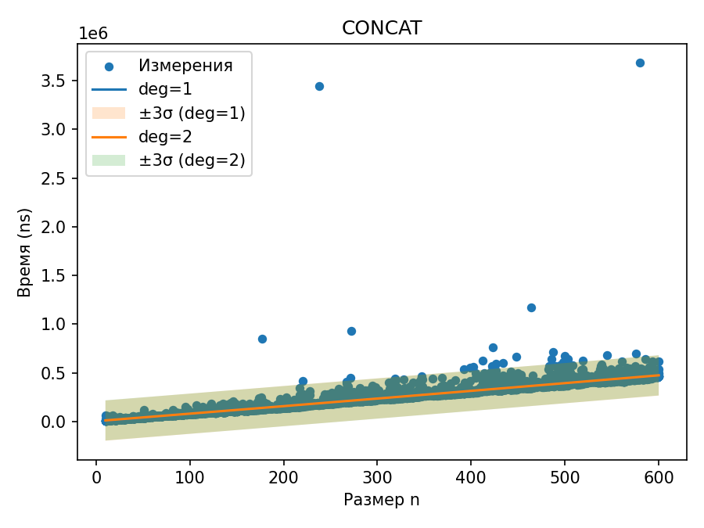

**Операция: DIFFERENCE**

| **deg** | **a0** | **a1** | **a2** | **a3** | **a4** | **D[X]** | **СКО** | **Код** | **Пояснение** | **Комментарий** |
| --- | --- | --- | --- | --- | --- | --- | --- | --- | --- | --- |
| 0 | 100314.517766 | 0 | 0 | 0 | 0 | 3160750494.901952 | 56220.552247 | -- | не лучше при α=0.05, не лучше при α=0.01 |  |
| 1 | 4993.525233 | 312.527844 | 0 | 0 | 0 | 317368606.72083 | 17814.842315 | ++ | значимо лучше при α=0.05, значимо лучше при α=0.01 |  |
| 2 | 2432.398695 | 336.969771 | -0.040069 | 0 | 0 | 316333647.610053 | 17785.770931 | *++ | старший коэффициент < 0, значимо лучше при α=0.05, значимо лучше при α=0.01 | коэффициент при n^2 всего 0.00% от предыдущих — вероятно накладные расходы |
| 3 | 7775.255528 | 239.243347 | 0.354401 | -0.000431 | 0 | 313556932.755724 | 17707.538868 | *++ | старший коэффициент < 0, значимо лучше при α=0.05, значимо лучше при α=0.01 | коэффициент при n^3 всего 0.00% от предыдущих — вероятно накладные расходы |
| 4 | 3946.144078 | 350.022912 | -0.434871 | 0.001561 | -0.000002 | 312709286.00003 | 17683.588041 | *++ | старший коэффициент < 0, значимо лучше при α=0.05, значимо лучше при α=0.01 | коэффициент при n^4 всего 0.00% от предыдущих — вероятно накладные расходы |

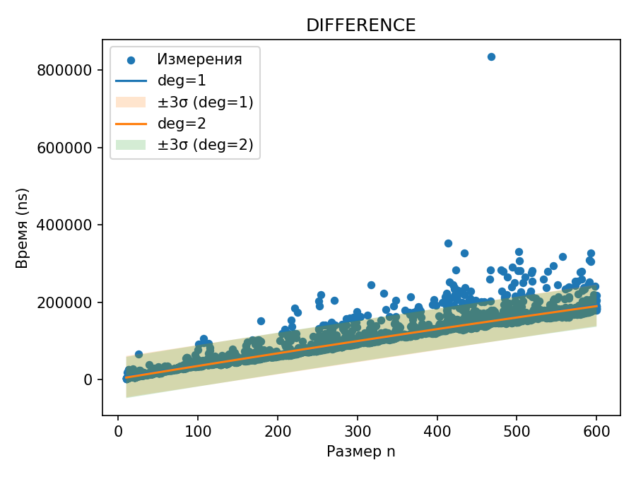

**Операция: ERASE**

| **deg** | **a0** | **a1** | **a2** | **a3** | **a4** | **D[X]** | **СКО** | **Код** | **Пояснение** | **Комментарий** |
| --- | --- | --- | --- | --- | --- | --- | --- | --- | --- | --- |
| 0 | 104247.461929 | 0 | 0 | 0 | 0 | 165989558229.299011 | 407418.161389 | -- | не лучше при α=0.05, не лучше при α=0.01 |  |
| 1 | 6819.472876 | 319.43603 | 0 | 0 | 0 | 163046622396.697052 | 403790.31984 | ++ | значимо лучше при α=0.05, значимо лучше при α=0.01 |  |
| 2 | -6172.851379 | 443.427338 | -0.203264 | 0 | 0 | 163046208127.097046 | 403789.806864 | *-- | старший коэффициент < 0, не лучше при α=0.05, не лучше при α=0.01 | коэффициент при n^2 всего 0.00% от предыдущих — вероятно накладные расходы |
| 3 | -9064.992966 | 496.327624 | -0.416795 | 0.000233 | 0 | 163072985685.290344 | 403822.963296 | -- | не лучше при α=0.05, не лучше при α=0.01 | коэффициент при n^3 всего 0.00% от предыдущих — вероятно накладные расходы |
| 4 | 7929.713192 | 4.656685 | 3.086218 | -0.008609 | 0.000007 | 163082858556.000427 | 403835.187367 | -- | не лучше при α=0.05, не лучше при α=0.01 | коэффициент при n^4 всего 0.00% от предыдущих — вероятно накладные расходы |

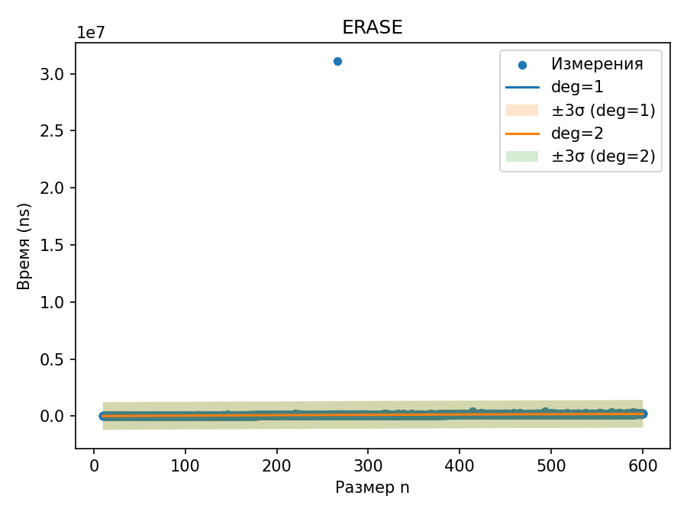

**Операция: INTERSECTION**

| **deg** | **a0** | **a1** | **a2** | **a3** | **a4** | **D[X]** | **СКО** | **Код** | **Пояснение** | **Комментарий** |
| --- | --- | --- | --- | --- | --- | --- | --- | --- | --- | --- |
| 0 | 27665.00846 | 0 | 0 | 0 | 0 | 302428455.53386 | 17390.470251 | -- | не лучше при α=0.05, не лучше при α=0.01 |  |
| 1 | -1139.92385 | 94.442401 | 0 | 0 | 0 | 42778714.581472 | 6540.543906 | ++ | значимо лучше при α=0.05, значимо лучше при α=0.01 |  |
| 2 | -615.83294 | 89.440777 | 0.008199 | 0 | 0 | 42740368.24707 | 6537.611815 | +- | значимо лучше при α=0.05, не лучше при α=0.01 | коэффициент при n^2 всего 0.00% от предыдущих — вероятно накладные расходы |
| 3 | 1378.996623 | 52.953264 | 0.15548 | -0.000161 | 0 | 42353062.923224 | 6507.923088 | *++ | старший коэффициент < 0, значимо лучше при α=0.05, значимо лучше при α=0.01 | коэффициент при n^3 всего 0.00% от предыдущих — вероятно накладные расходы |
| 4 | 1113.738798 | 60.627427 | 0.100804 | -0.000023 | -0 | 42355912.721343 | 6508.142033 | *-- | старший коэффициент < 0, не лучше при α=0.05, не лучше при α=0.01 | коэффициент при n^4 всего 0.00% от предыдущих — вероятно накладные расходы |

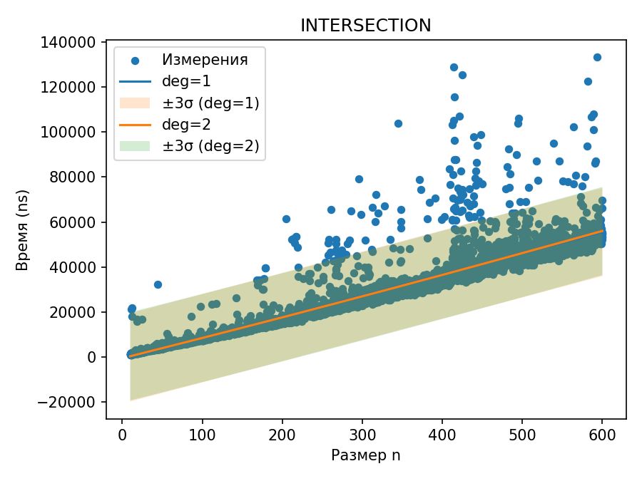

**Операция: MERGE**

| **deg** | **a0** | **a1** | **a2** | **a3** | **a4** | **D[X]** | **СКО** | **Код** | **Пояснение** | **Комментарий** |
| --- | --- | --- | --- | --- | --- | --- | --- | --- | --- | --- |
| 0 | 264571.539763 | 0 | 0 | 0 | 0 | 196964961853.611053 | 443807.347679 | -- | не лучше при α=0.05, не лучше при α=0.01 |  |
| 1 | -1598.680493 | 872.689247 | 0 | 0 | 0 | 174823551379.687408 | 418119.063641 | ++ | значимо лучше при α=0.05, значимо лучше при α=0.01 |  |
| 2 | -6871.919367 | 923.014021 | -0.0825 | 0 | 0 | 174848532121.030975 | 418148.935334 | *-- | старший коэффициент < 0, не лучше при α=0.05, не лучше при α=0.01 | коэффициент при n^2 всего 0.00% от предыдущих — вероятно накладные расходы |
| 3 | 23117.097103 | 374.483633 | 2.131627 | -0.00242 | 0 | 174788969938.683258 | 418077.708015 | *-- | старший коэффициент < 0, не лучше при α=0.05, не лучше при α=0.01 | коэффициент при n^3 всего 0.00% от предыдущих — вероятно накладные расходы |
| 4 | 11904.118942 | 698.884781 | -0.179637 | 0.003414 | -0.000005 | 174810845997.635895 | 418103.869867 | *-- | старший коэффициент < 0, не лучше при α=0.05, не лучше при α=0.01 | коэффициент при n^4 всего 0.00% от предыдущих — вероятно накладные расходы |

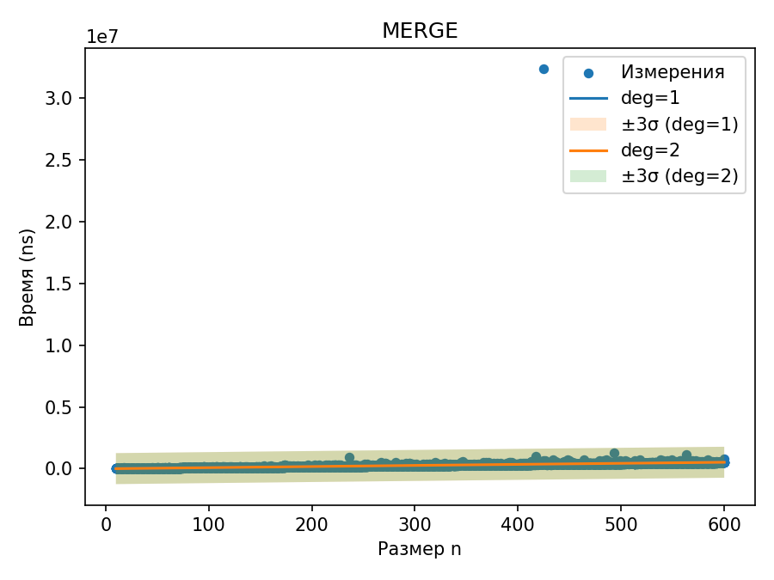

**Операция: SYMMETRIC_DIFFERENCE**

| **deg** | **a0** | **a1** | **a2** | **a3** | **a4** | **D[X]** | **СКО** | **Код** | **Пояснение** | **Комментарий** |
| --- | --- | --- | --- | --- | --- | --- | --- | --- | --- | --- |
| 0 | 376255.042301 | 0 | 0 | 0 | 0 | 42605769968.647728 | 206411.651727 | -- | не лучше при α=0.05, не лучше при α=0.01 |  |
| 1 | 19376.859565 | 1170.092402 | 0 | 0 | 0 | 2749081445.835111 | 52431.683607 | ++ | значимо лучше при α=0.05, значимо лучше при α=0.01 |  |
| 2 | 7029.143686 | 1287.931938 | -0.19318 | 0 | 0 | 2724241388.635927 | 52194.26586 | *++ | старший коэффициент < 0, значимо лучше при α=0.05, значимо лучше при α=0.01 | коэффициент при n^2 всего 0.00% от предыдущих — вероятно накладные расходы |
| 3 | 19920.596624 | 1052.133818 | 0.758613 | -0.00104 | 0 | 2708225376.618801 | 52040.612762 | *++ | старший коэффициент < 0, значимо лучше при α=0.05, значимо лучше при α=0.01 | коэффициент при n^3 всего 0.00% от предыдущих — вероятно накладные расходы |
| 4 | 17645.242781 | 1117.962318 | 0.289603 | 0.000144 | -0.000001 | 2708365946.587282 | 52041.963324 | *-- | старший коэффициент < 0, не лучше при α=0.05, не лучше при α=0.01 | коэффициент при n^4 всего 0.00% от предыдущих — вероятно накладные расходы |

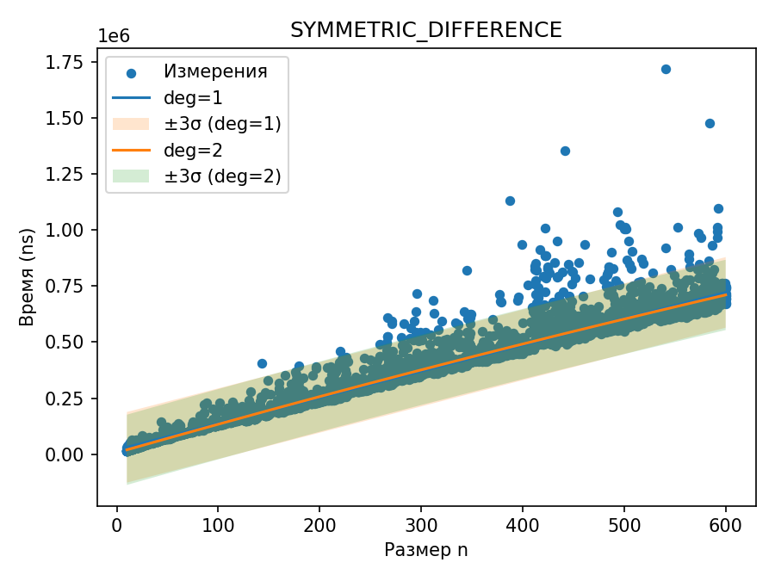

**Операция: UNION**

| **deg** | **a0** | **a1** | **a2** | **a3** | **a4** | **D[X]** | **СКО** | **Код** | **Пояснение** | **Комментарий** |
| --- | --- | --- | --- | --- | --- | --- | --- | --- | --- | --- |
| 0 | 179774.094755 | 0 | 0 | 0 | 0 | 13946815515.976801 | 118096.636345 | -- | не лучше при α=0.05, не лучше при α=0.01 |  |
| 1 | 8135.882165 | 562.748238 | 0 | 0 | 0 | 4728394185.197677 | 68763.320057 | ++ | значимо лучше при α=0.05, значимо лучше при α=0.01 |  |
| 2 | 2371.846007 | 617.756901 | -0.090178 | 0 | 0 | 4723680309.595807 | 68729.035419 | *++ | старший коэффициент < 0, значимо лучше при α=0.05, значимо лучше при α=0.01 | коэффициент при n^2 всего 0.00% от предыдущих — вероятно накладные расходы |
| 3 | 10759.473552 | 464.338445 | 0.529091 | -0.000677 | 0 | 4717504865.982452 | 68684.094709 | *++ | старший коэффициент < 0, значимо лучше при α=0.05, значимо лучше при α=0.01 | коэффициент при n^3 всего 0.00% от предыдущих — вероятно накладные расходы |
| 4 | 8377.361567 | 533.255219 | 0.038079 | 0.000563 | -0.000001 | 4717955160.908601 | 68687.372645 | *-- | старший коэффициент < 0, не лучше при α=0.05, не лучше при α=0.01 | коэффициент при n^4 всего 0.00% от предыдущих — вероятно накладные расходы |

